
海南省2023年普通高中学业水平选择性考试
地理
一、选择题：本题共15小题，每小题3分，共45分。在每小题给出的四个选项中，只有一项是符合题目要求的。
人口重心是指区域空间中人口数量可维持空间均衡的受力点，其时序变化可反映区域发展的空间演变轨迹。随着西部大开发、中部崛起等国家发展战略的实施，区域内人口重心迁移明显。图示意1978—2018年我国中部和西部地区人口重心迁移轨迹。据此完成下面小题。
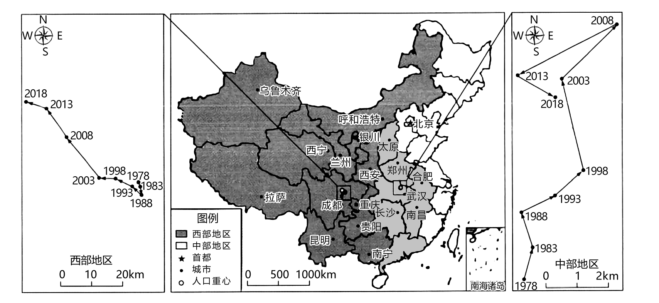
1. 下列关于2003-2008年我国中部和西部地区人口重心迁移的描述，正确的是（ ）
A. 人口重心移动速度西部小于中部 B. 人口重心移动距离西部大于中部
C. 中部人口重心向西北移动 D. 西部人口重心向东南移动
2. 对我国中部地区1978-2018年人口重心迁移影响相对较小的是（ ）
A. 中部地区人口外流 B. 中部地区城市群发展
C. 中部地区跨境贸易 D. 中部地区矿产资源开发
岭南某古村落地处滨水低地，因势而建，内修墩塘，外防水患，形成具有“堤围护村，墩塘相间，墩上立宅，基上种桑，塘中养鱼”景观特征的散村聚落结构（左图）。右图为该古村落的堤围及水闸分布示意图。据此完成下面小题。
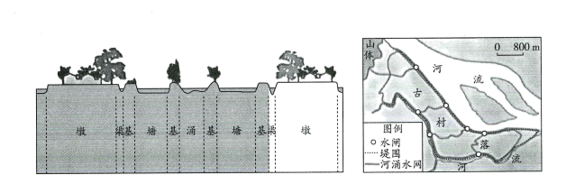
3. 下列示意图中，符合该村落空间结构特征的是（ ）
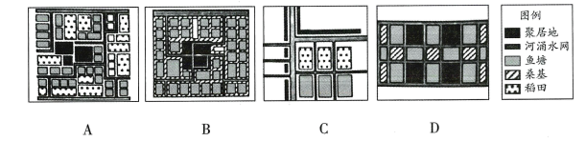
A. A B. B C. C D. D
4. 右图中水闸的主要功能是（ ）
A. 抵御外敌 B. 蓄水发电 C. 防洪排涝 D. 美化环境
水源涵养是指生态系统通过其特有结构与水相互作用，将水分保持在生态系统的过程与功能。海南岛降水量呈现东部多、西部少的特点。图示意1996-2020年海南岛降水量、蒸散量、水源涵养量的年际变化。据此完成下面小题。
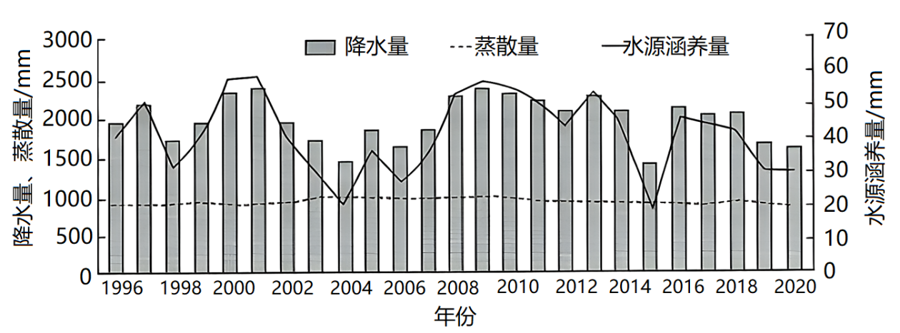
5. 据图分析，下列说法正确的是（ ）
A. 水源涵养量与蒸散量变化趋势相反 B. 水源涵养量与降水量的变化趋势相反
C. 水源涵养量与蒸散量的变化趋势大致相同 D. 水源涵养量与降水量的变化趋势大致相同
6. 据材料推测，海南岛水源涵养量的分布特征是（ ）
A. 东部低西部高 B. 东部高西部低
C. 自北向南递减 D. 自南向北递减
气候变化造成的不利影响在空间分布上是不均匀的，一些低收入国家和地区因全球变暖引起海平面上升而受到不利影响，他们的碳排放总量和人均量都很小，但其自然环境和社会经济受到的影响很大。据此完成下面小题。
7. 以下区域中，此类国家和地区主要分布在（ ）
A. 欧洲西部 B. 南太平洋 C. 南美洲中部 D. 中亚地区
8. 为减缓上述不利影响，下列措施中合理的是（ ）
A. 禁止发达国家碳交易 B. 加大区域间产业转移力度
C. 加强碳减排国际合作 D. 鼓励发展中国家大量移民
由中国承建运营的蒙内（蒙巴萨至内罗毕）铁路是肯尼亚在近100年间建设的第一条铁路。在铁路建设过程中，为当地创造了约4.6万个工作岗位，对肯尼亚国内生产总值的贡献超过1.5%。图为非洲部分区域图。据此完成下面小题。
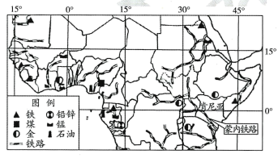
9. 从铁路布局推测图示区域铁路建设的主要目的是（ ）
A. 方便农矿产品输出 B. 加速区域城市化
C. 加强人员对外交流 D. 完善区域铁路网
10. 蒙内铁路在建设期间对肯尼亚产生的直接影响是（ ）
A. 促进人口向外流动 B. 缩小南北地区差距
C. 改善区域生态环境 D. 带动社会经济发展
11. 肯尼亚西南部高原比沿海平原更适宜人类居住的主要原因是（ ）
A. 海拔较高，气候适宜 B. 资源丰富，就业机会更多
C. 黑土广布，作物产量高 D. 交通便利，对外贸易发达
冰川作用是塑造地表形态的一种重要外力作用，常形成不同类型的冰川地貌。科研人员通过对典型冰川地貌的研究，可判断冰川的规模、运动方向及古气候环境。图中的羊背石是典型的冰川侵蚀地貌景观，由于冰川侵蚀作用方式不同，迎冰面和背冰面坡度不同。据此完成下面小题。
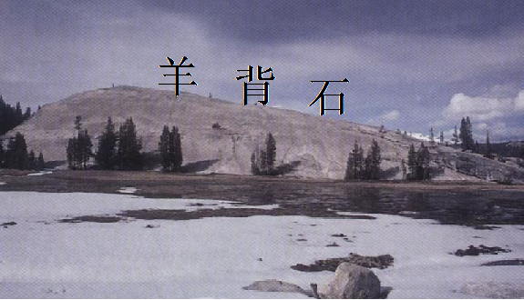
12. 依据所学地理知识，判断该地貌景观目前在我国主要分布于（ ）
A. 青藏高原 B. 黄土高原 C. 云贵高原 D. 内蒙古高原
13. 通过对羊背石的观察，可以直接判断（ ）
A. 古冰川发育的厚度 B. 古冰川运动的方向
C. 古冰川作用的规模 D. 古冰川形成的时间
对日影和太阳高度变化的观测可以判断地理位置、地方时等要素。左图为甲地某日日出至日落期间标杆的日影变化示意图，当日影朝正北方向时，标杆长度与其日影长度相等。右图为乙地同一日正午时刻的太阳高度示意图。图中时间均为北京时间。据此完成下面小题。
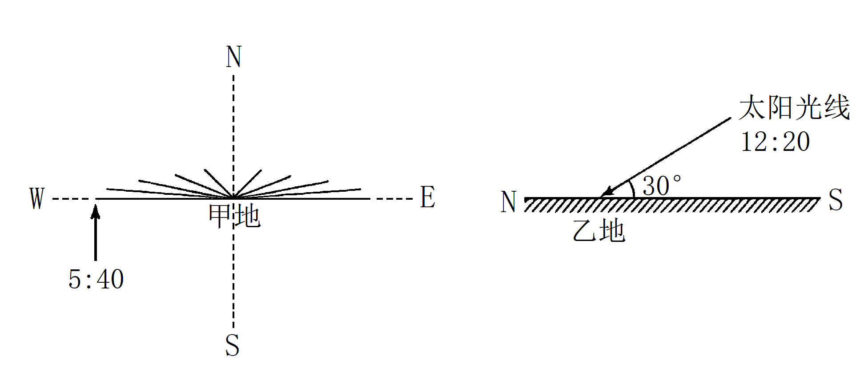
14 观测当日（ ）
A. 甲地昼长夜短 B. 乙地昼短夜长
C 甲地昼长大于乙地 D. 甲乙两地昼夜等长
15 甲地位于乙地（ ）
A. 东南 B. 西南 C. 东北 D. 西北
二、非选择题：本题共4小题，共55分。
16. 阅读图文材料，完成下列要求。
雅鲁藏布江流域河谷深切，相对高差约6000米，有些山谷出口形成了较大规模的冲（洪）积扇。当地居民因地制宜，依山而居，开垦农田、饲养牲畜（图）。
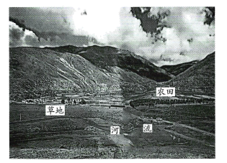
利用所学地理知识，分析居民在该地定居生活的原因。
17. 阅读材料，完成下列要求。
“宁可备而不用，不可用时无备”“要将海水淡化作为水资源战略增量纳入国家水网统一调配，适度超前布局，充分发挥海水淡化水作为沿海缺水地区市政补充水源、工业新增供水和重要应急备用水源的作用。加快推进规模化利用，完善多元供水体系，维护区域水平衡和水安全。”
（摘自《全国政协“海水淡化规模化利用”调研综述》）
结合我国水资源的数量和分布特征，从资源与国家安全的角度分析上述论断的合理之处。
18. 阅读图文材料，完成下列要求
在极地地区的某些海区，盐度是影响海水密度变化的主要因素。受某些因素的影响，表层海水的盐度会发生较为明显的变化，左图为极地地区某海区由于表层海水盐度升高形成的环流示意图。右图为中低纬地区的某海区受盛行风影响而形成的上升补偿流示意图。
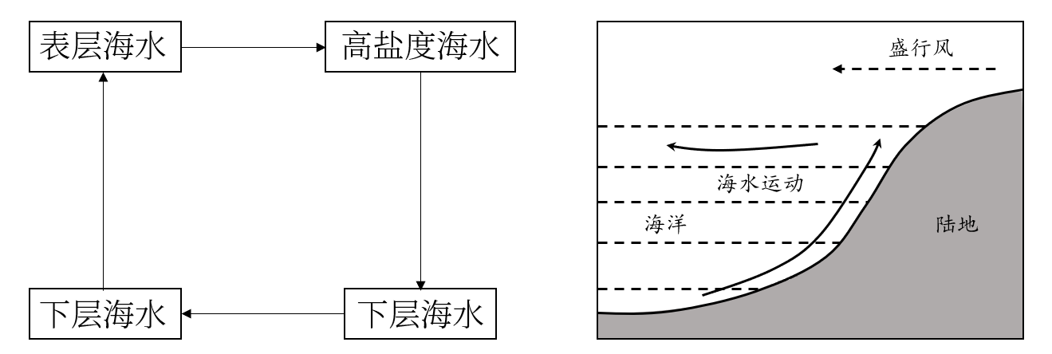
（1）说明左图所示环流的形成原因。
（2）分析右图中盛行风减弱对该海区生物资源的影响。
19. 阅读图文材料，完成下列要求。
材料1：荷兰（图1）地处大西洋沿岸，地势较低，常遭受风暴潮袭击。1953年1月31日夜间至2月1日凌晨，荷兰遭遇由强风引发的风暴潮，适逢涨潮，水位异常抬升，有些地方浪高接近7米。夜间持续的暴雨导致河水泛滥，在洪水和海浪的夹击下，无数房屋被毁，数千人丧生，数万人流离失所。
材料2：菲律宾（图2）每年都要遭遇大约20次台风，莱特岛是菲律宾遭受台风和地质灾害的重灾区之一。长期以来，莱特岛居民在附近的山上乱砍滥伐。2006年2月，当地连续两周暴雨，发生了大规模的泥石流，导致数百人丧生，千余人失踪。
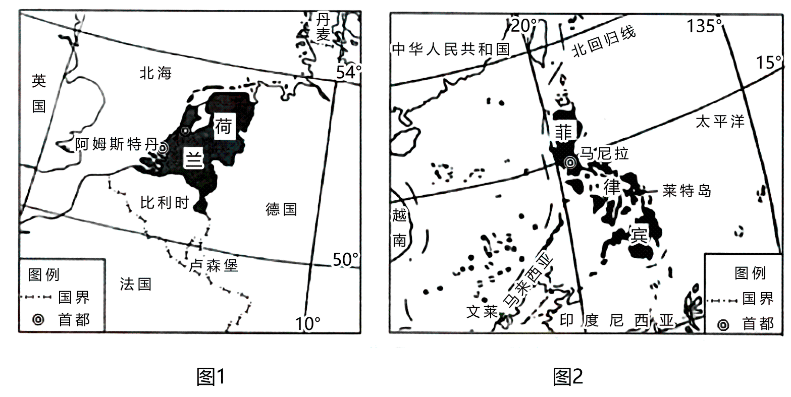
（1）据材料1分析该次风暴潮危害严重的原因。
（2）从地理位置角度分别说明荷兰常受风暴潮影响、菲律宾常受台风影响的原因。
（3）据材料2说明不合理的人类活动、气象灾害、地质灾害三者之间的关联性。

